Szanowni rodzice, kochani uczniowie.
Przesyłam kolejne materiały do pracy w domu tj. 06.04 – 10.04.2020
Zrobione prace proszę odsyłać na adres mailowy trzpil.b@jedrus.net lub składać do teczki. UWAGA! Zmiana adresu mailowego
W przypadku trudności technicznych, proszę zadane prace przepisywać do zeszytu.
Pamiętajcie, że wspólnie z rodzicami będę monitorować postępy.
W przypadku wątpliwości służę pomocą.
Jestem do Waszej dyspozycji pn – pt w godz. 09.00 – 13.00
tel: 509 172 909
Bardzo proszę o systematyczną pracę bo to jest podstawą sukcesu.
Życzę wszystkim zdrowia i wytrwałości
#ZostanWDomu#

Przypominamy sobie części mowy.
Rzeczowniki Kto? Co?
- Wpisz rzeczowniki w odpowiednie miejsce w tabelce lub w zeszycie
Pamiętaj! Pisz półdrukiem.
Jakub ogórek ołówek kominiarz kot szklanka cytryna żyrafa banany talerz wielbłąd pani kura łyżka kierowca świeca pietruszka sosna pies szympans ciocia tchórz jabłoń żółw jastrząb torba lekarz śliwka but Marysia dziadek królik prezydent cukinia koszula brat marchew linijka temperówka tulipan

LUDZIE | ROŚLINY | ZWIERZĘTA | PRZEDMIOTY

- Liczba pojedyncza, liczba mnoga.
Odmień przez liczby zapisane w tabelce przedmioty

l. poj | l. mn.

Znajdź ukryte przedmioty
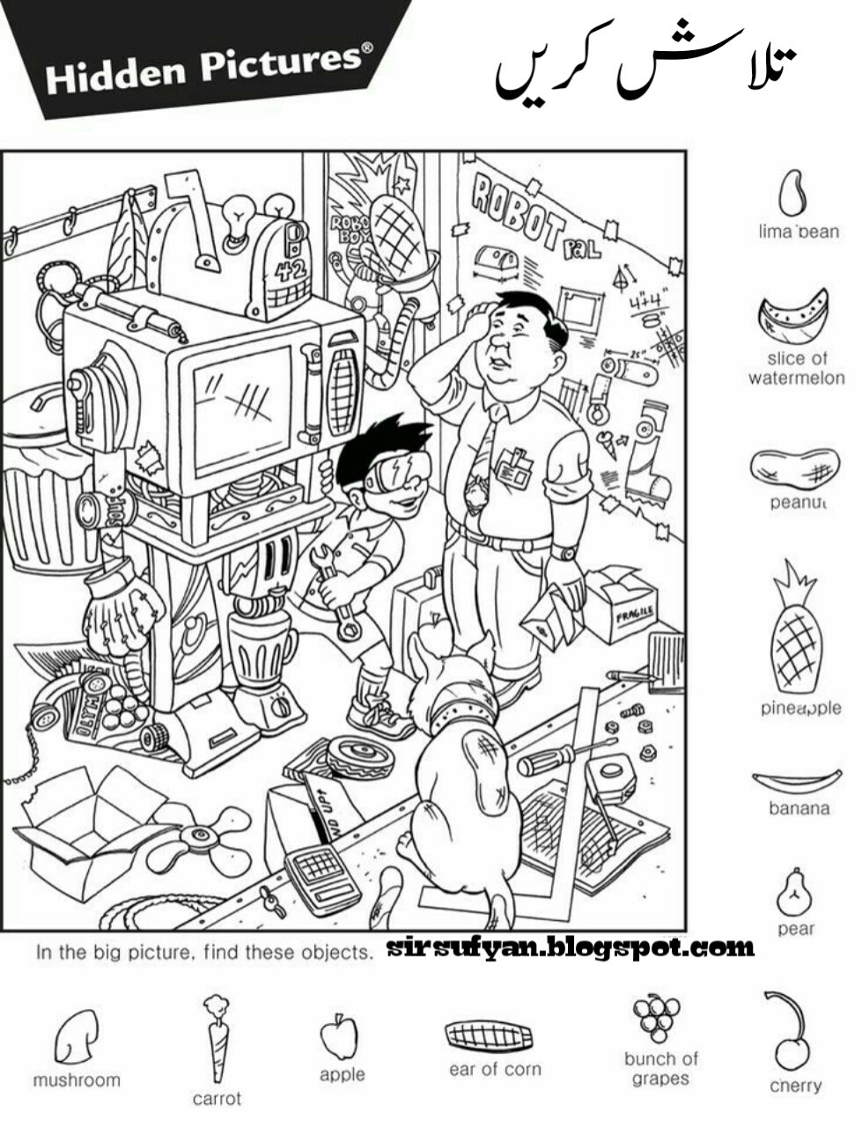
A teraz chwila relaksu.
Posłuchaj piosenki „Antywirusowy rap”
https://www.youtube.com/watch?v=tAPgBy4cvLk
Spróbuj zaśpiewać wspólnie z wykonawcami z Internetu

POWODZENIA!

